SIA “Rīgas Austrumu klīniskā universitātes slimnīca”
Reģ. Nr. 40003951628

Atklāta konkursa
“Autonomās elektrības ražošanas iekārtu piegāde un uzstādīšana RAKUS stacionāros steidzamības kārtā”
RAKUS 2023/124K
Atbilde uz ieinteresētā piegādātāja jautājumiem_4

Komisijas sēdes protokola Nr. 7 pielikums

1. jautājums:
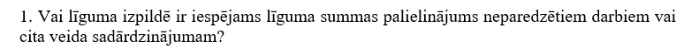
Atbilde:
Atklātā konkursa komisija paskaidro, ka atbilstoši iepirkuma līguma 5.1. punktam pretendentam piedāvātajā līgumcenā jāietver visi nepieciešamie un visi iespējamie pretendenta izdevumi, kuri nepieciešami Līguma izpildei, kā arī jāiekļauj visi nodokļi, nodevas un citas maksas, kas jāapmaksā saskaņā ar Latvijas Republikas normatīvajiem aktiem, izņemot pievienotās vērtības nodokli.

2. jautājums:
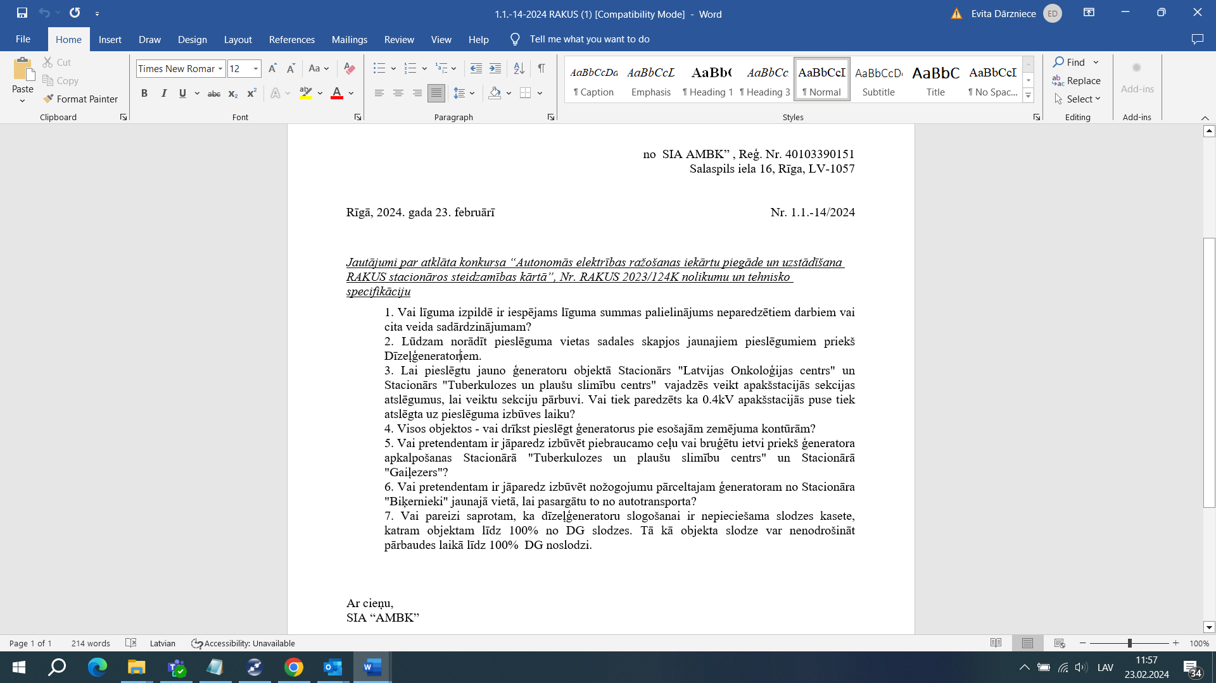
Atbilde:
Atklātā konkursa komisija paskaidro, ka visiem ģeneratoriem (izņemot stacionāra “Biķernieki” pārvietoto) pieslēguma vietas ir transformatoru apakšstaciju zemspriegumu sadalnes.

3. jautājums:
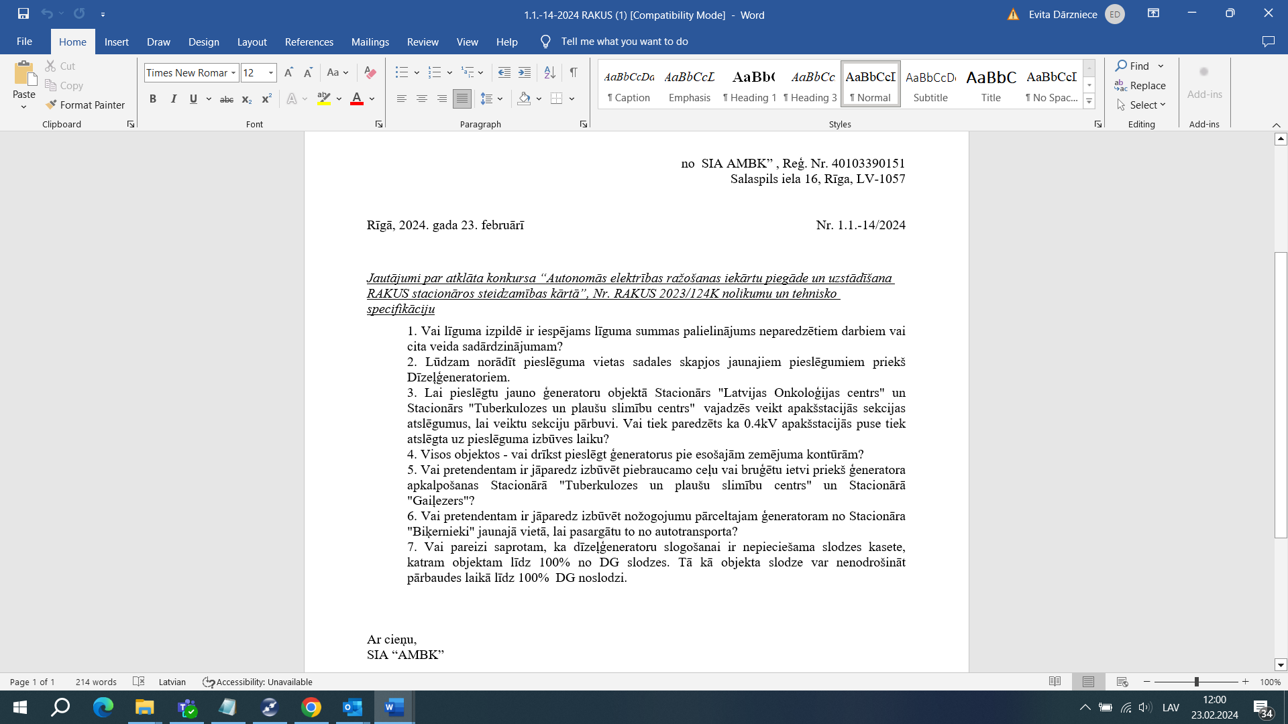
Atbilde:
Atklātā konkursa komisija norāda, ka stacionāru darbība, veicot darbus, nedrīkst tikt traucēta. Atklāta konkursa komisija papildus paskaidro, ka izpildītājam nepieciešamības gadījumā jāizbūvē pagaidu sadalne.

4. jautājums:
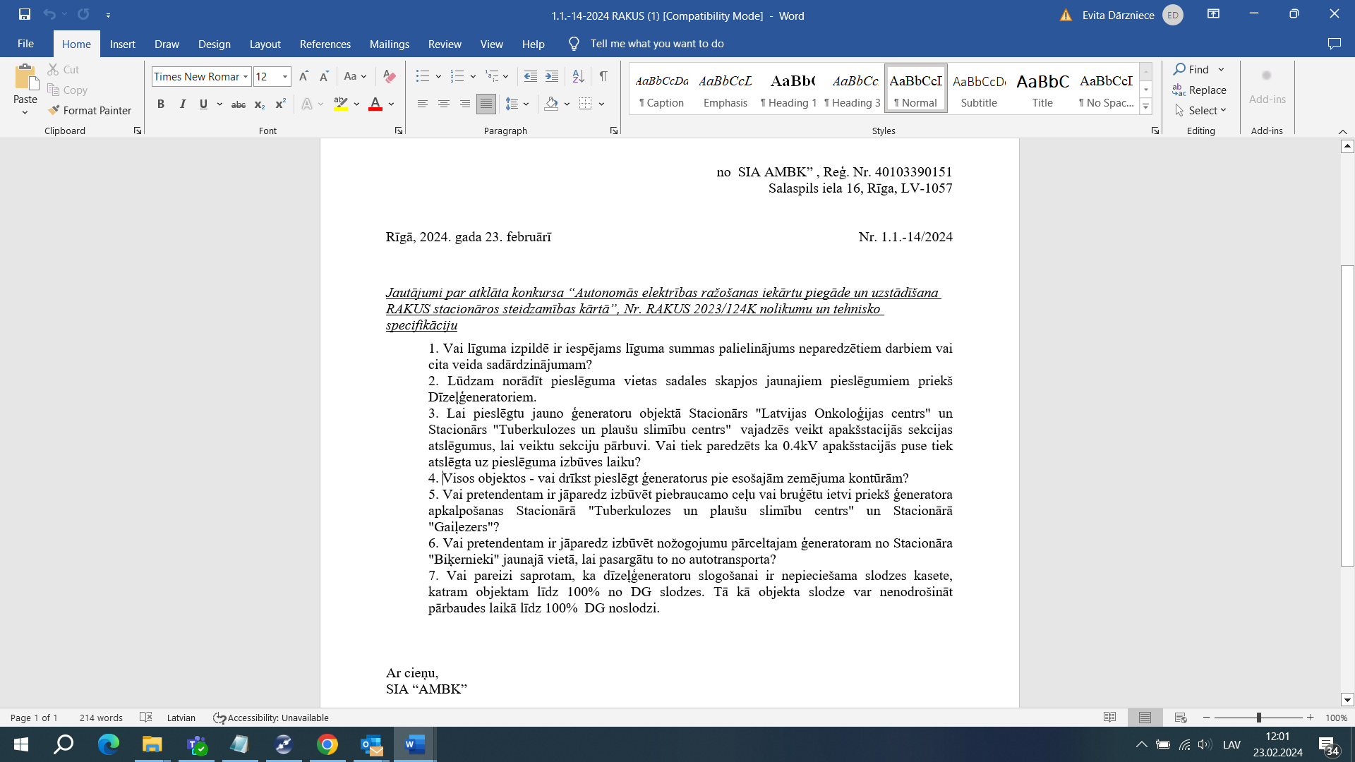

Atbilde:
Atklātā konkursa komisija paskaidro, ka katram uzstādāmajam ģeneratoram, jāizbūvē savs zemējums, izņemot stacionāru “Biķernieki”, kur var izmantot esošo ģeneratora zemējumu.

5. jautājums:
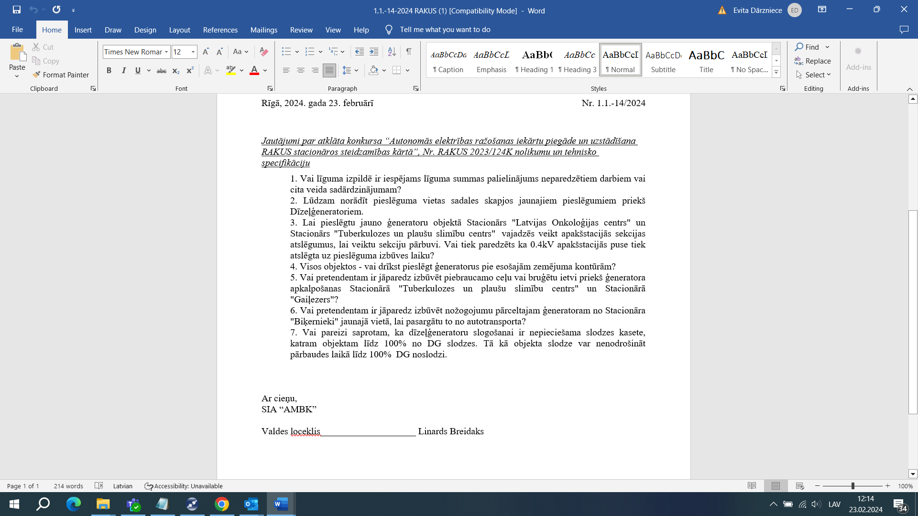
Atbilde:
Atklātā konkursa komisija paskaidro, ka izpildītājam ir jāizbūvē piebraucamais ceļš vai bruģēta ietve priekš ģeneratora apkalpošanas stacionārā “Biķernieki” un stacionārā “Tuberkulozes un plaušu slimību centrs”.

6. jautājums:
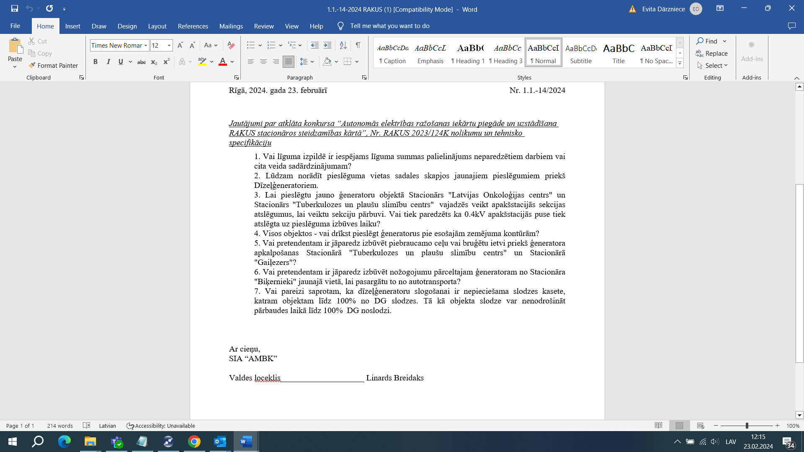
Atbilde:
Atklātā konkursa komisija paskaidro, ka izpildītājam ir jāizbūvē nožogojums pārceltajam ģeneratoram no stacionāra "Biķernieki" jaunajā vietā, lai pasargātu to no autotransporta.

7. jautājums:
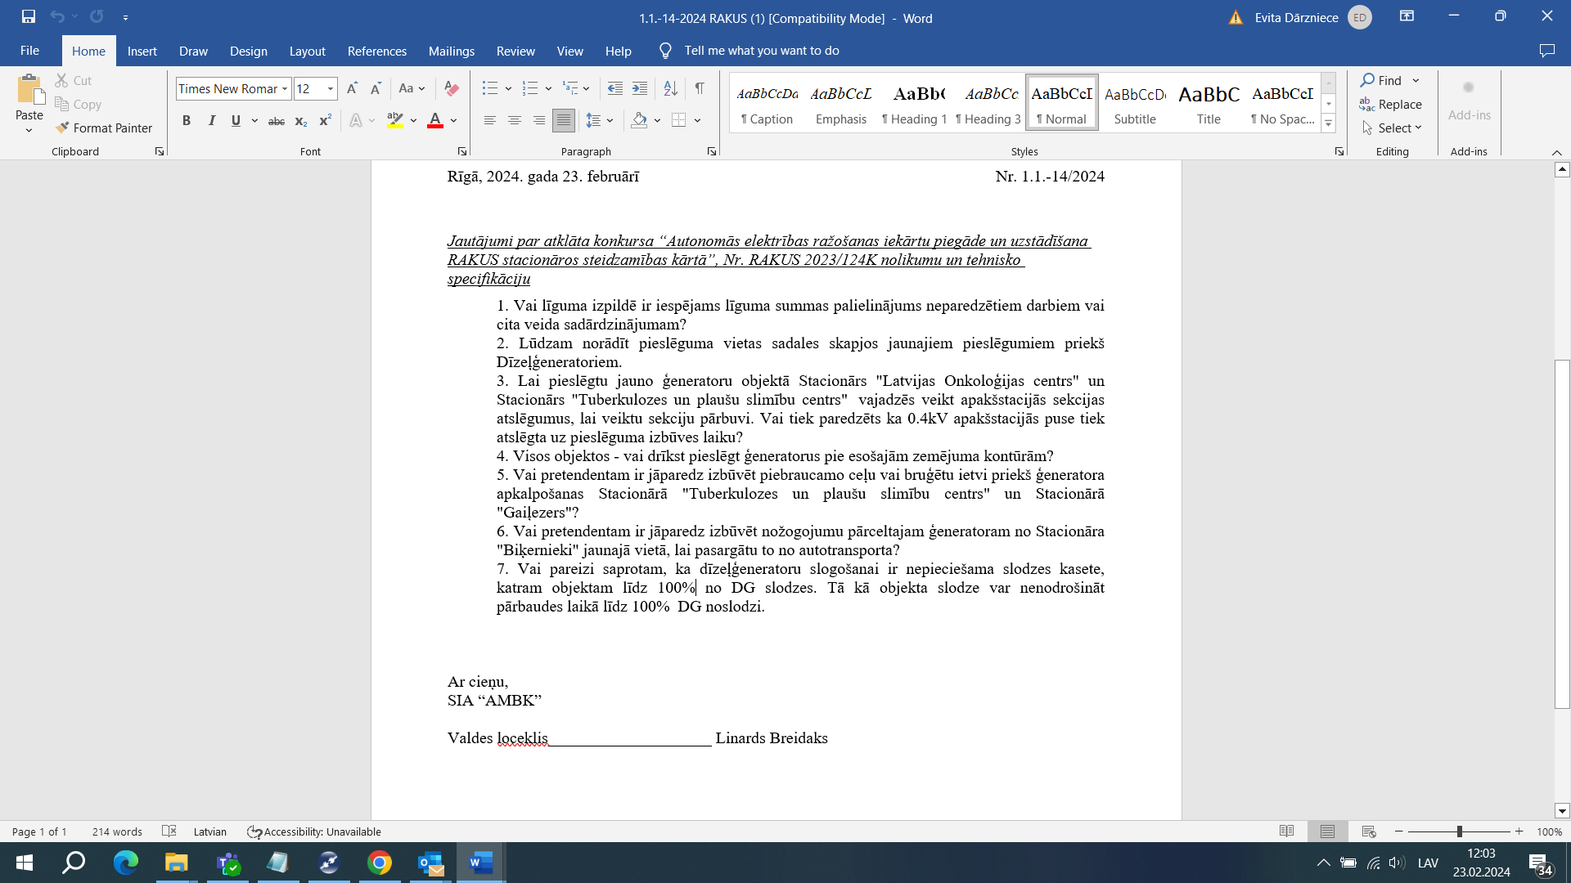
Atbilde:
Atklātā konkursa komisija paskaidro, ka dīzeļģeneratoru slogošanai ir nepieciešama slodzes kasete, katram objektam līdz 100% no dīzeļģeneratora slodzes, jo objekta slodze pārbaudes laikā var nenodrošināt pilnu noslodzi.

Komisijas priekšsēdētājs G. Mičulis

